Достижения воспитанников
Название конкурса, выставки, проекта | Сроки | Результат
- Участие в конкурсах ДОУ
- Участие в муниципальных конкурсах
Детский конкурс красоты и талантов «Зимняя искорка» | Январь, 2021 | Диплом участника  Миниахметова Анастасия | 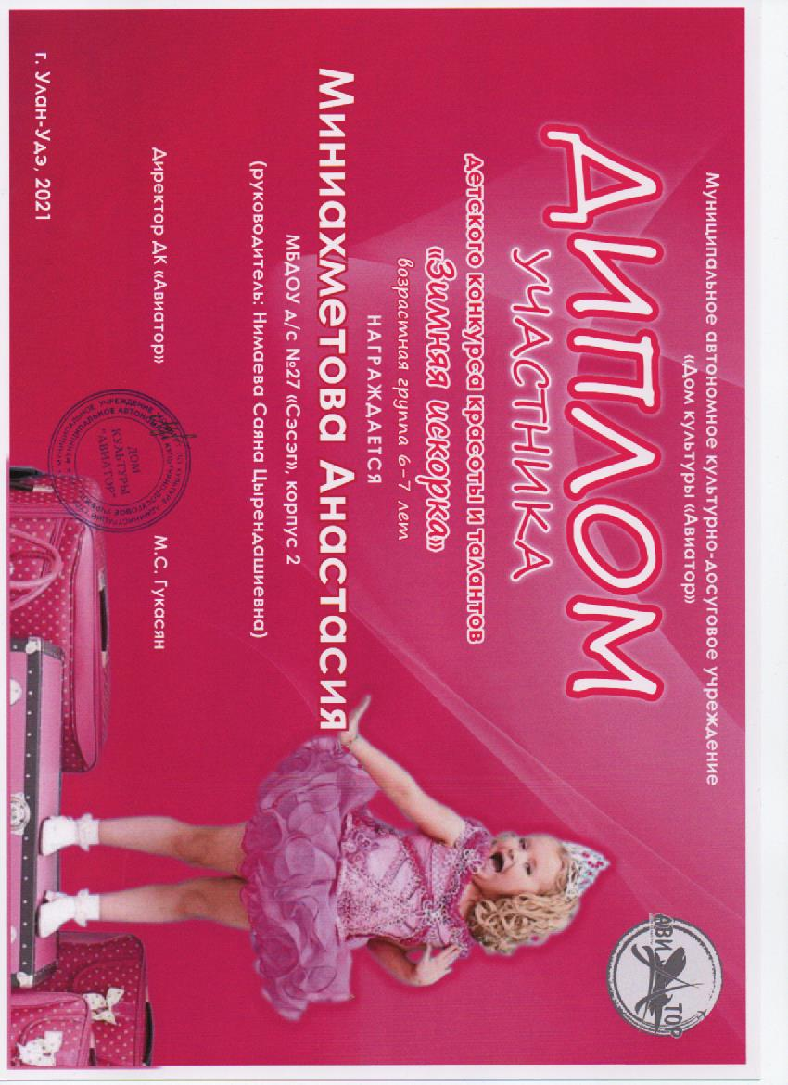
Детский конкурс красоты и талантов «Зимняя искорка» | Январь, 2021 | Диплом победителя «Маленькая Мисс - 2021»  Москвитина Милана | 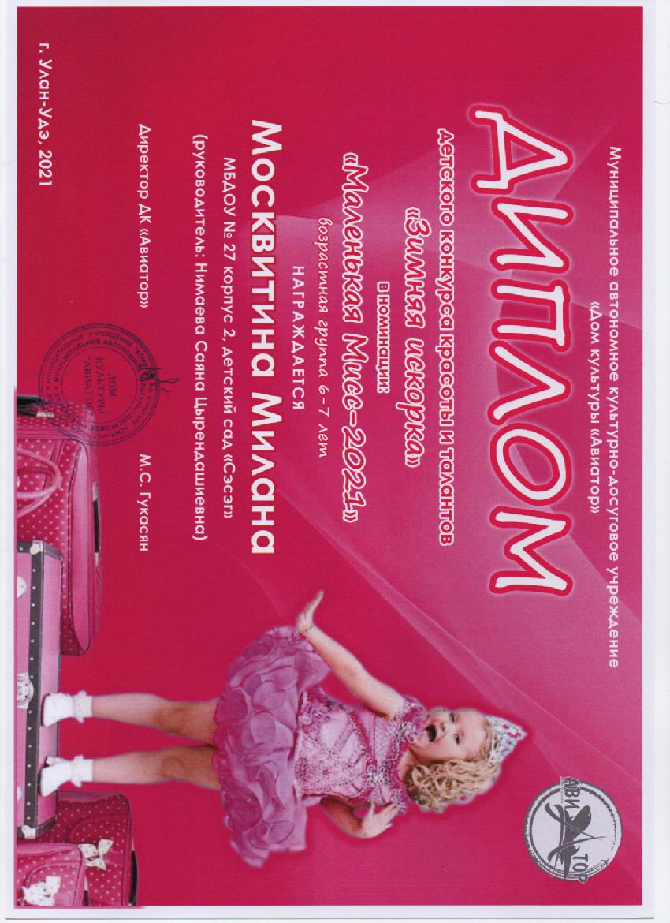
Районный конкурс «Звезды Белого месяца 2021» | Февраль, 2021 | 2 место  Семья Бадановых | 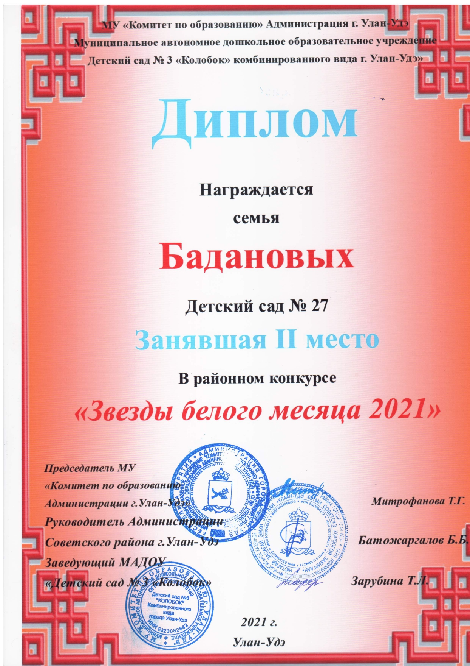
Городской онлайн-конкурс «Доблесть и слава нашим мужчинам», посвященный празднику «День защитника Отечества – 23 февраля» номинация «Песня» | Февраль, 2021 | 3 место  Москвитина Милана | 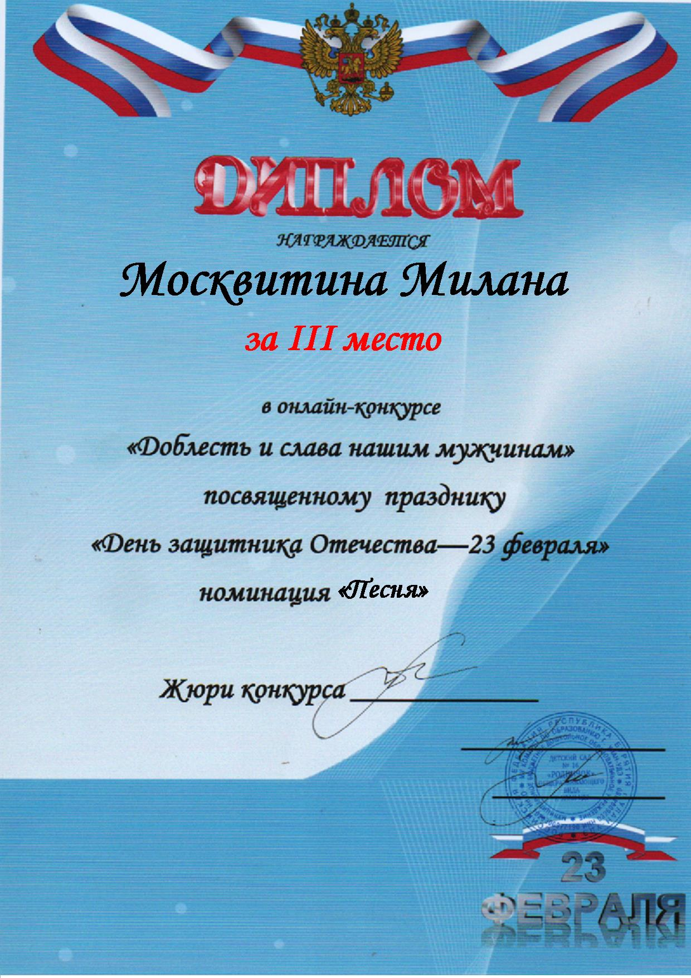
Городской онлайн-конкурс «Сагаалганай дефиле - 2021» | Февраль, 2021 | Диплом участника, Очирова Цырена | 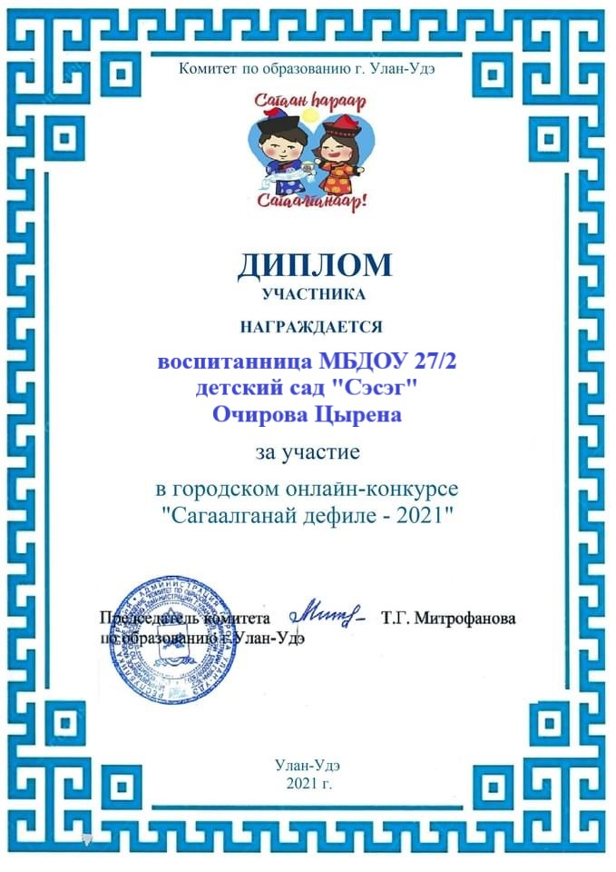
Городской онлайн-конкурс «Сагаалганай дефиле - 2021» | Февраль, 2021 | Диплом участника, Зуева Лидия | 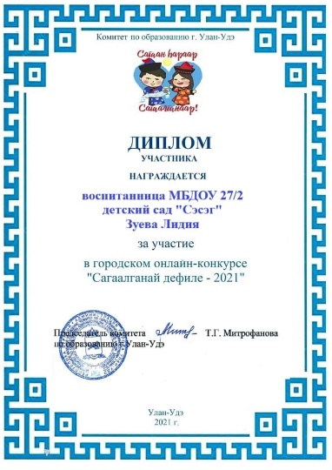
IV городской конкурс исполнителей детской песни «Хонгео хонхонууд – звонкие колокольчики» | Февраль, 2021 | Диплом участника, семья Москвитиных | 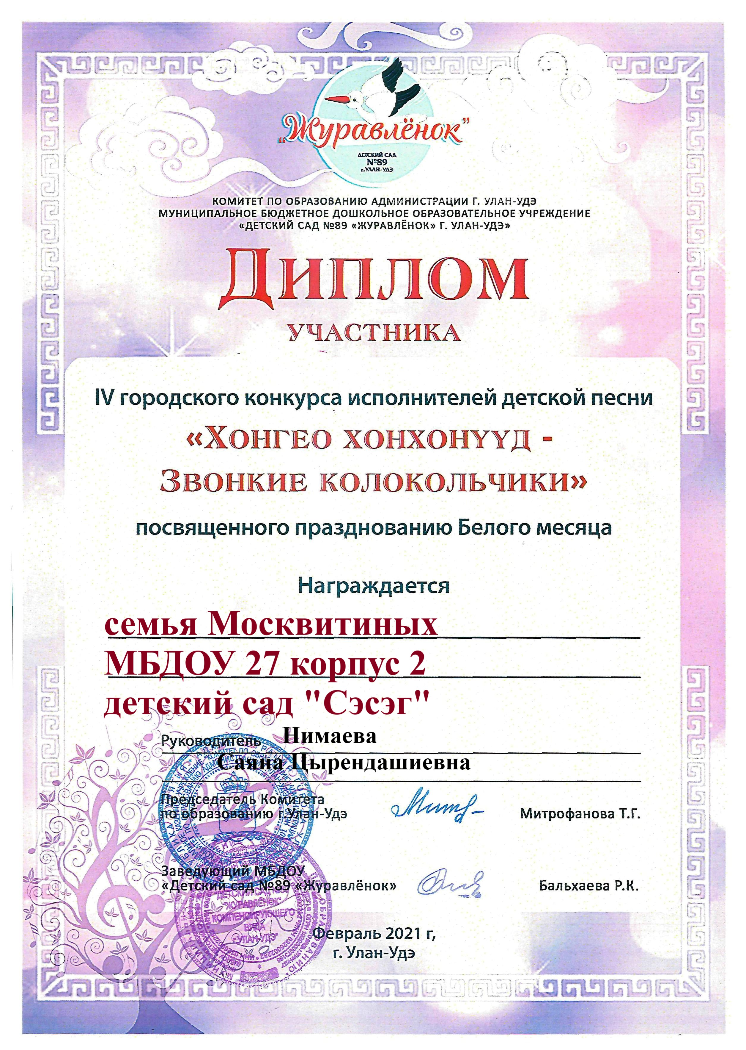
Городской конкурс среди воспитанников ДОУ г. Улан – Удэ «Добрый молодец и красна девица - 2021» | 2021 | Грамота  Победитель в номинации «Гармоничность»  Долгоров Аюша | 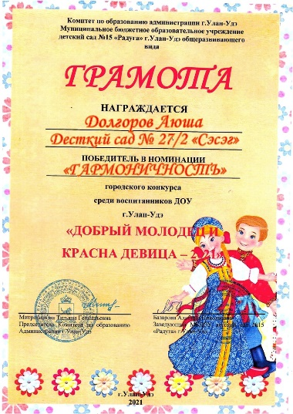
Городской конкурс среди воспитанников ДОУ г. Улан – Удэ «Добрый молодец и красна девица - 2021» | 2021 | Диплом II степени  Курбатова Алина | 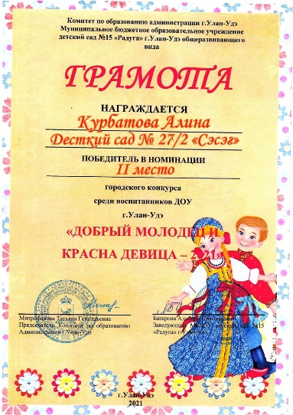
II Городской конкурс «Мы разные, но мы вместе» | Ноябрь, 2021 | Диплом II степени  Группа «Ландыши», номинация «Хореография» «Танец с ложками» | 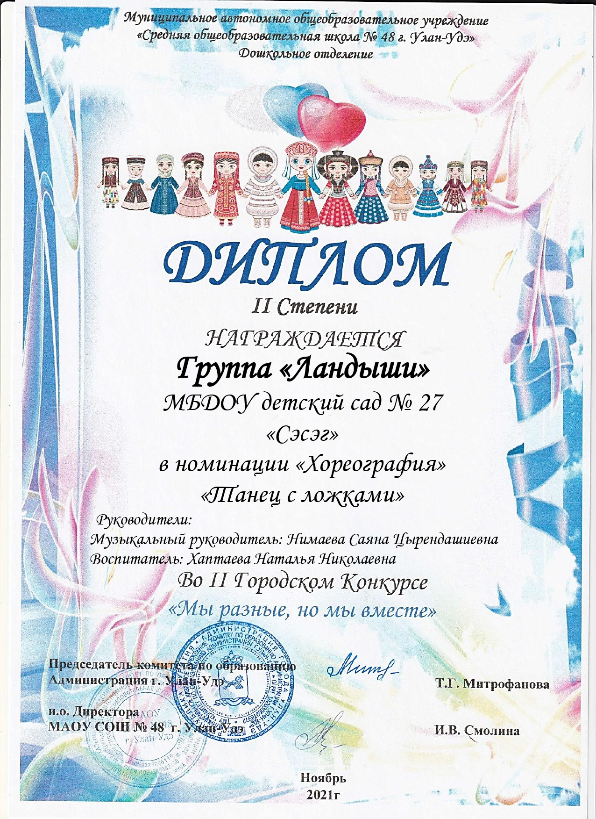
Заочный районный конкурс «Мисс Снегурочка - 2022» | Декабрь, 2021 | Диплом Мисс «Обворожительность», Рупышева Ксения | 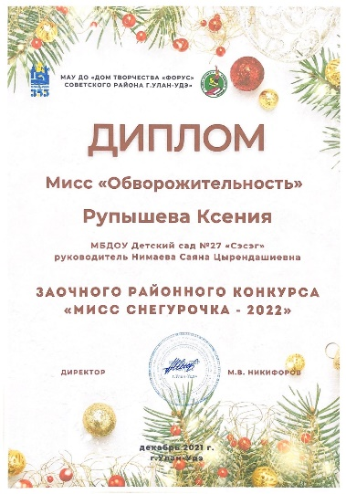
Заочный районный конкурс танцевального флеш-моба «Disco dance» | Декабрь, 2021 | 1 место группа № 3 | 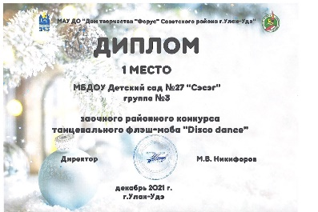
- Участие в интернет-конкурсах
Всероссийский центр гражданских и молодежных инициатив «Идея», всероссийский краеведческий конкурс «Край родной, как сердцу дорог ты!» | 26.01.2021 | Диплом III степени группа № 8 «Хризантемы», номинация «Привет тебе, мой край родной», название работы: песня на бурятском языке «Тук-тук-тук» | 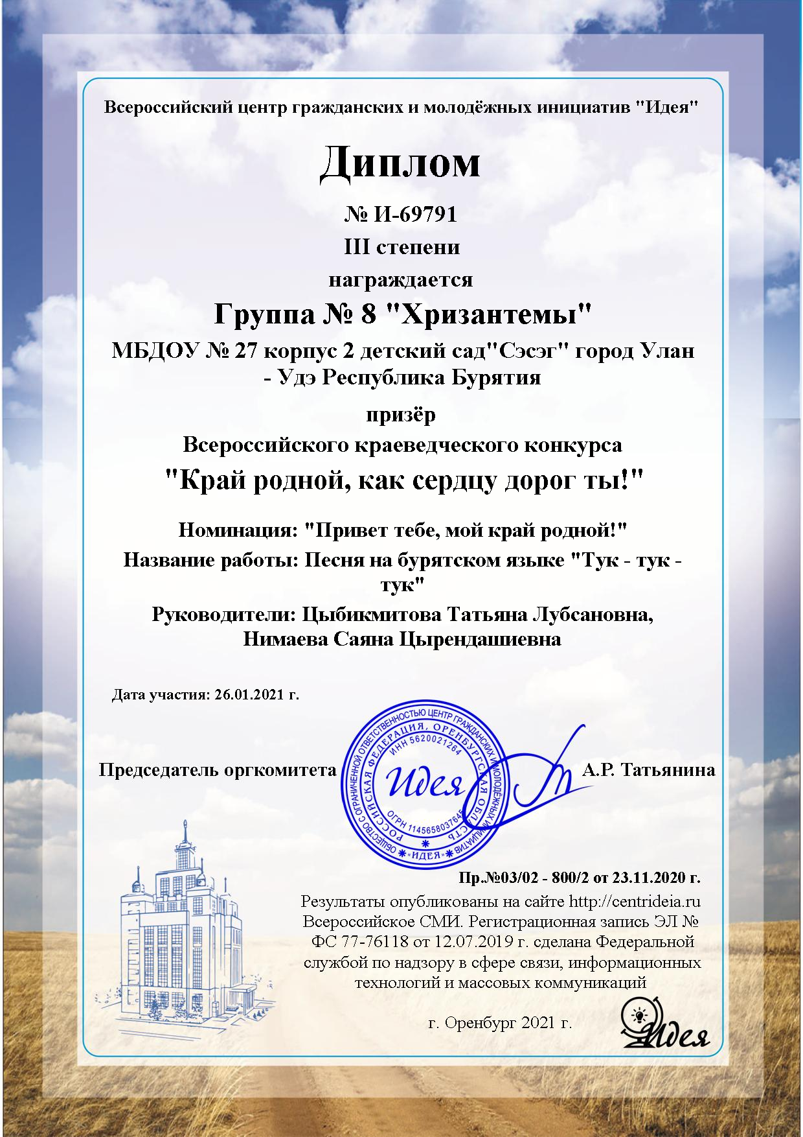
Центр организации и проведения Международных и Всероссийских конкурсов г. Москва «Твори, участвуй, побеждай» | 10.02.2021 | 1 место, Миниахметова Анастасия, номинация «Театральное творчество», название работы: настольный театр «Колобок» | 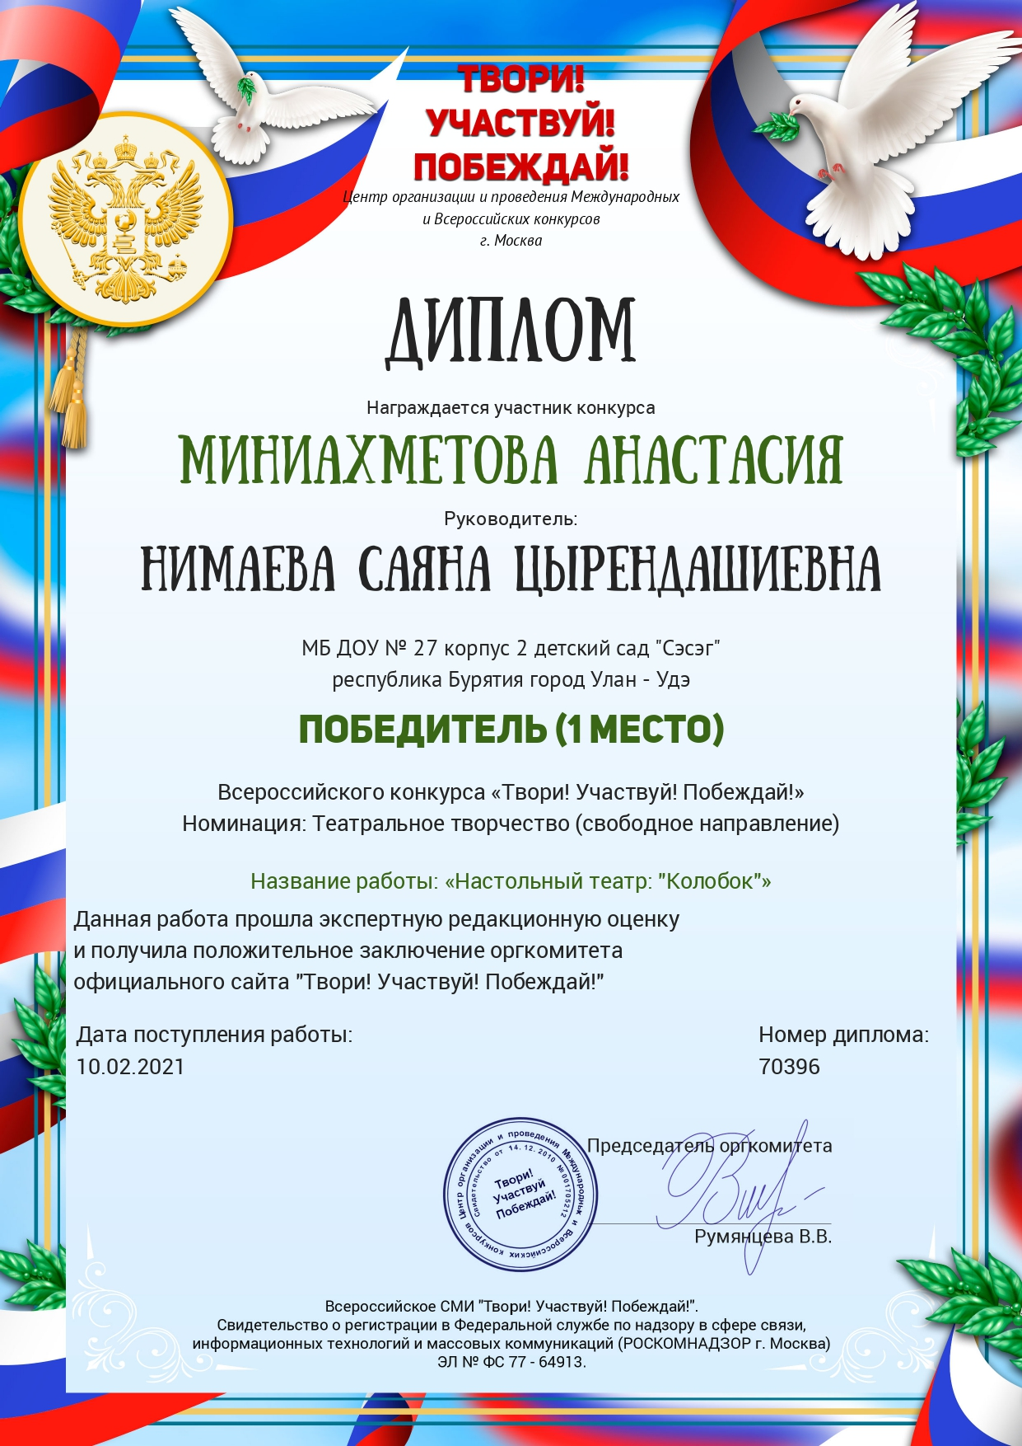
Центр организации и проведения Международных и Всероссийских конкурсов г. Москва «Твори, участвуй, побеждай» | 26.03.2021 | 1 место, Жарникова Влада, Номинация «От всей души (музыкальный конкурс)», название работы: песня «Мамин день» О. Осипова | 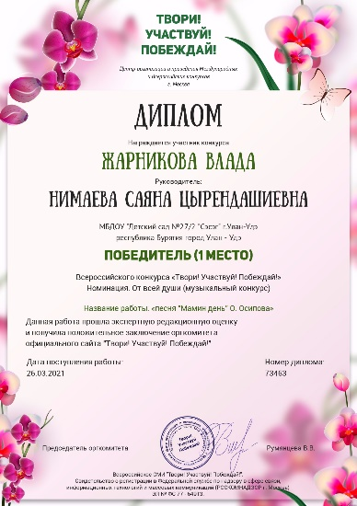
Всероссийский конкурс музыкального творчества для детей «Звонкие мелодии» | 05.04.2021 | 2 место, Детский оркестр «Beat», номинация: «Инструментальный жанр», работа: «Полька» Ю. Чичков | 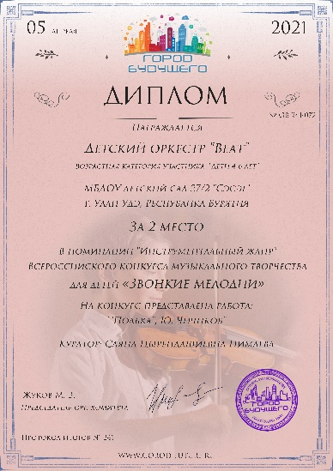
IV всероссийский творческий конкурс «Страна талантов» | 26.04.2021 | Диплом лауреата I степени, группа № 10, номинация «Танец/хореография», название работы «Озорная полька» | 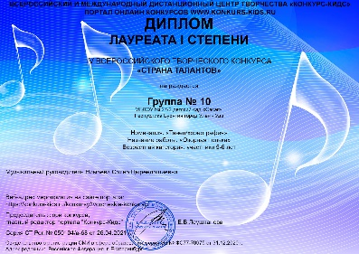
Центр творческого развития «Замок талантов», IX Международный конкурс для детей и молодежи «Мы можем» | 17.05.2021 | 1 место, Курбатова Алина, номинация «Актерское мастерство», конкурсная работа: басня «Стрекоза и муравей» | 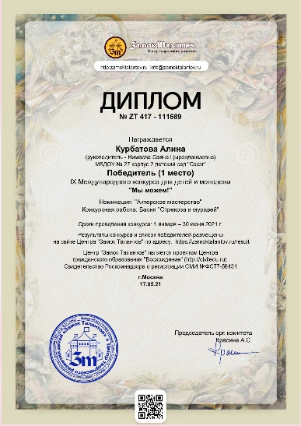
IV всероссийский конкурс «Гордость страны» | 10.05.2021 | Диплом I степени, Москвитина Милана, Курбатова Алина, Номинация «Патриотическая песня», название работы: песня «Катюша» | 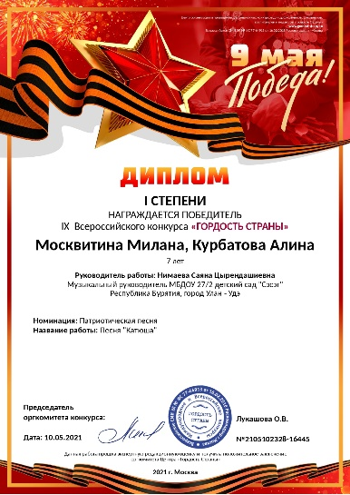
Центр организации и проведения Международных и Всероссийских конкурсов г. Москва «Твори, участвуй, побеждай» | 24.05.2021 | 1 место, Лысенко Виктория, номинация: Помнит мир спасенный (музыкальное творчество), название работы: Песня «Казаки в Берлине» | 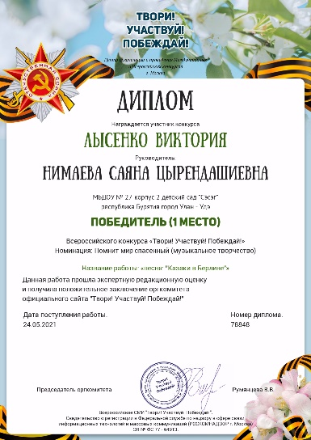
IX Всероссийский конкурс «Надежды России» | 10.05.2021 | Диплом I степени, Москвитина Милана, номинация «ВОКАЛ», название работы: Песня «В роще пел соловушка» | 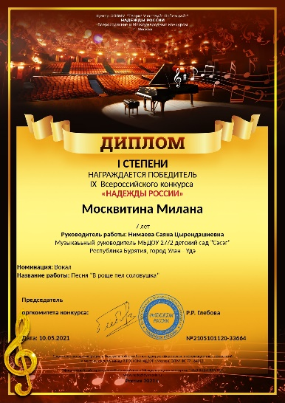
XIII Всероссийский конкурс для детей и молодежи «Надежды России» | 17.05.2021 | 1 место, Долгоров Аюша, Номинация «Хореография», конкурсная работа: «Танец богатыря» | 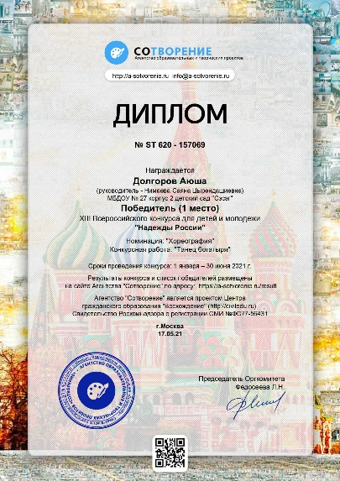
IV Всероссийский конкурс чтецов «Страна Поэзии» | 17.05.2021 | Диплом лауреата I степени, Долгоров Аюша, Номинация: Художественное слово | 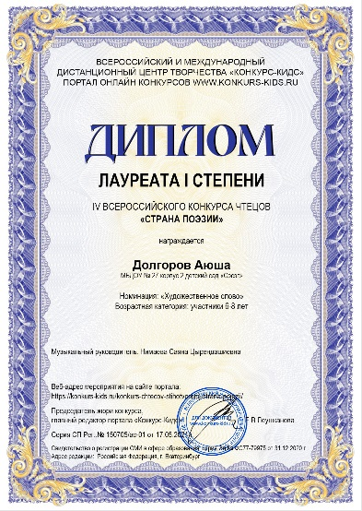
Международный хореографический конкурс-фестиваль к Дню танца «Танцевальный калейдоскоп» | С 01 марта 2021 по 25 мая 2021 | 1 место, Курбатова Алина, Номинация «Хореография», Конкурсная работа: танец «По малину в сад пойдем» | 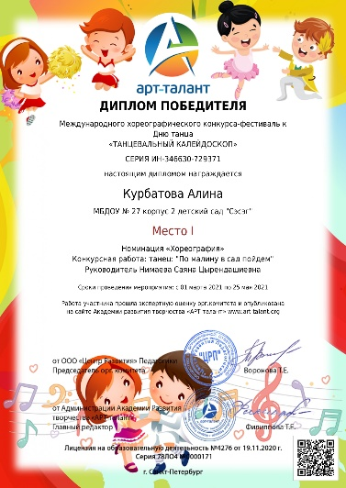
Всероссийский конкурс чтецов «Я вдохновенно Пушкина читал…» | С 01 марта 2021 по 10 июня 2021 | 1 место, Москвитина Милана, номинация «Художественное слово», конкурсная работа «У лукоморья дуб зеленый» | 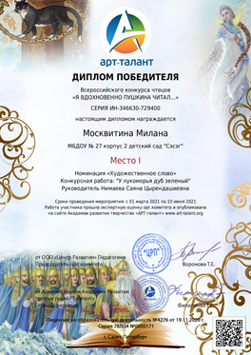
Информационно-образовательный ресурс «Шаг вперед», международный конкурс «И снова осень дарит вдохновение» | 12.10.2021 | Диплом 1 степени, 12 группа. Номинация «Детское творчество», название работы песня «Осень в гости к нам идет» | 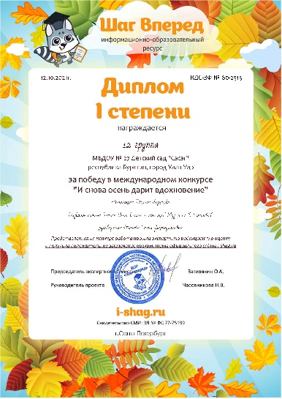
Центр организации и проведения Международных и Всероссийских конкурсов г. Москва «Твори, участвуй, побеждай» | 25.10.2021 | Диплом 1 место, Гармаева С., Лелина С, Будаева Н. Номинация «Хореогафический конкурс», название работы «Танец с хадаками» | 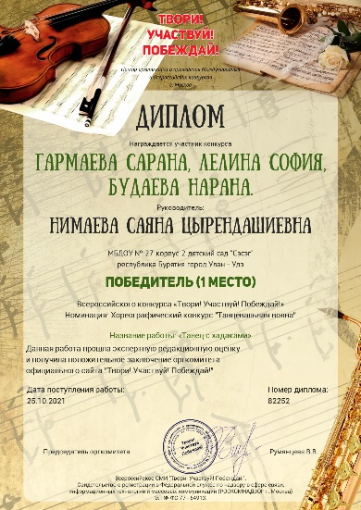
Информационно-образовательный ресурс «Шаг вперед», всероссийский конкурс «Когда мы едины – мы непобедимы» | 24.11.2021 | Диплом 1 степени, 8 группа, номинация «Детское творчество», название работы «Веселые ложкари» | 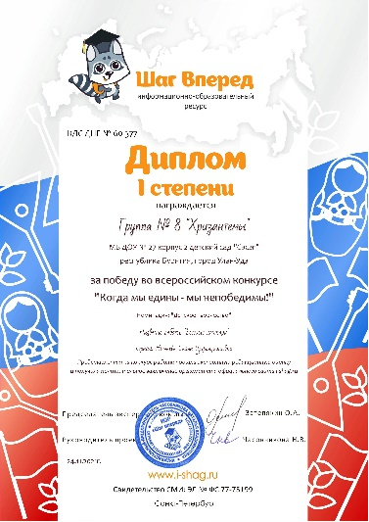
Центр организации и проведения Международных и Всероссийских конкурсов г. Москва «Твори, участвуй, побеждай» | 25.11.2021 | 1 место, 10 группа, номинация «Все цветы мира – маме (творческий конкурс)», название работы: песня «Мамина улыбка» | 